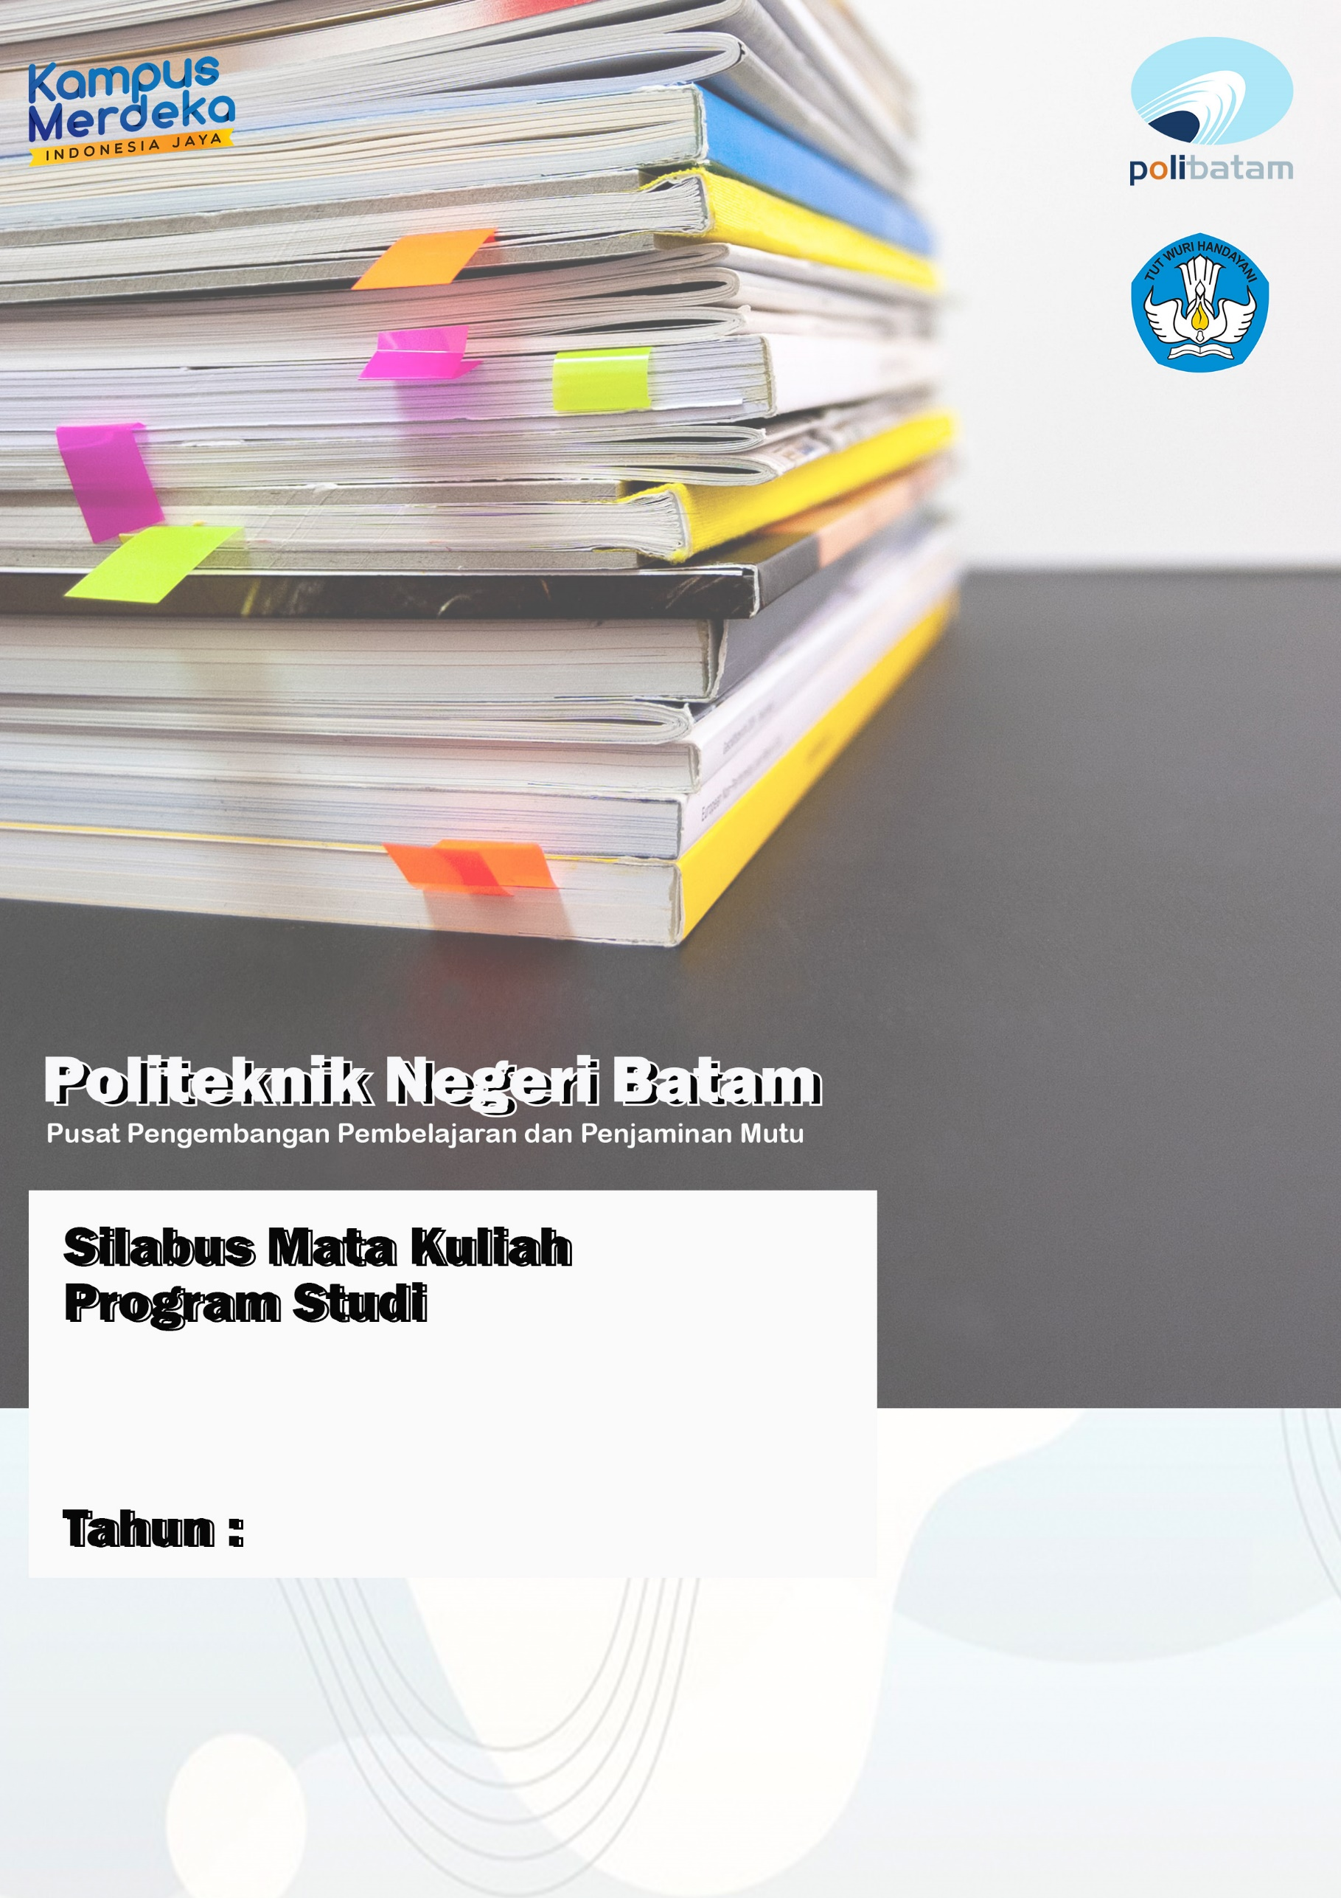

- Profil Profesional Mandiri (Program Educational Objectives)
Profil Profesional Mandiri | Deskripsi Profil

- Kompetensi Utama

- Capaian Pembelajaran Lulusan
Kode CP | Capaian Pembelajaran Lulusan | Sumber Acuan
 | Aspek Sikap | [Sesuai Lampiran Permendikbud Nomor 3 Tahun 2020 tentang Standar Nasional Pendidikan Tinggi]
S-1
S-2
S-3
…
 | Aspek Pengetahuan | [Bagian ini berisi acuan yang digunakan]
P-1
P-2
P-3
…
 | Aspek Keterampilan Umum | [Sesuai Lampiran Permendikbud Nomor 3 Tahun 2020 tentang Standar Nasional Pendidikan Tinggi disesuaikan dengan program studi yang diusulkan]
KU-1
KU-2
KU-3
…
 | Aspek Keterampilan Khusus | [Bagian ini berisi acuan yang digunakan]
KK-1
KK-2
KK-3
…

- Prospek Kerja
- ……….
- ……….
- ……….
- dst

- Peta Matakuliah (Gambar)

- Silabus Matakuliah
[Urutkan berdasarkan kode mata kuliah].

No. | Komponen Silabus |  | Deskripsi
 | Mata Kuliah | : | . . .
 | Kode | : | . . .
 | SKS | : | . . .
 | Deskripsi Mata Kuliah | : | . . .
 | Capaian Pembelajaran Mata Kuliah (Tujuan Pembelajaran) | : | . . .
 | Mata Kuliah | : | . . .
 | Kode | : | . . .
 | SKS | : | . . .
 | Deskripsi Mata Kuliah | : | . . .
 | Capaian Pembelajaran Mata Kuliah (Tujuan Pembelajaran) | : | . . .
...
[Lengkapi tabel silabus dengan data seluruh mata kuliah, dan silabus ini menjadi data yang dipublikasi pada website masing-masing Program Studi].

